2023第二届中原（郑州）国际铝工业展览会
时间：2023年10月25-27日
地点：郑州国际会展中心
规模：25000㎡
周期：两年一届

新展馆，新征程，2023郑州铝工业展览会，定于10月在郑举办!

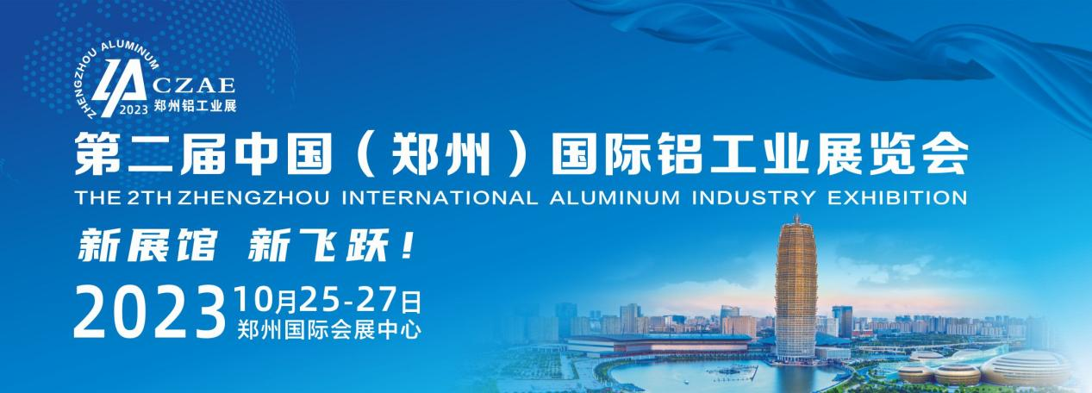

指导单位：中国有色金属工业协会
河南省发展和改革委员会
河南省工业和信息化厅
河南省商务厅
郑州市人民政府
主办单位：河南省有色金属行业协会
承办单位：郑州中展环球会展服务有限公司

展会概况：
2023第二届中国(郑州)国际铝工业展览会作为中原地区铝行业年度盛会，致力于促进铝产业链与价值链的资源整合及协同发展，助力行业对接新能源、汽车轻量化、包装、消费电子、轨道交通及航空航天等重要应用领域.
上届回顾：
2021年首届中国（郑州）国际铝工业展览会设近1万平方米展示面积，共近200家展商与会，现场签约项目21项，共计约75亿元。开幕式上，河南省有色金属行业协会会长/河南明泰铝业股份有限公司董事长马廷义致开幕辞，中国有色金属工业协会党委副书记/中国有色金属加工工业协会理事长范顺科、河南省工业和信息化厅厅长李涛出席开幕式并发表讲话。
展会同期举办了河南省铝产业链产销对接项目签约仪式，河南有色铝加工协会第六届会长、副会长单位授牌仪式，第二届“河南铝加工技术创新突出贡献奖”颁奖仪式，第三届“中原国际铝加工新技术应用及发展论坛”，“中国再生铝产业链融合发展论坛”。郑州、洛阳、驻马店、安阳、许昌、三门峡、焦作、开封、巩义等地市工信部门出席会议并组织本辖区内铝及铝精深加工企业参加展会，山东、广东、广西、山西、上海、新疆等兄弟省市行业领导及行业同仁近16000余人到会观展。
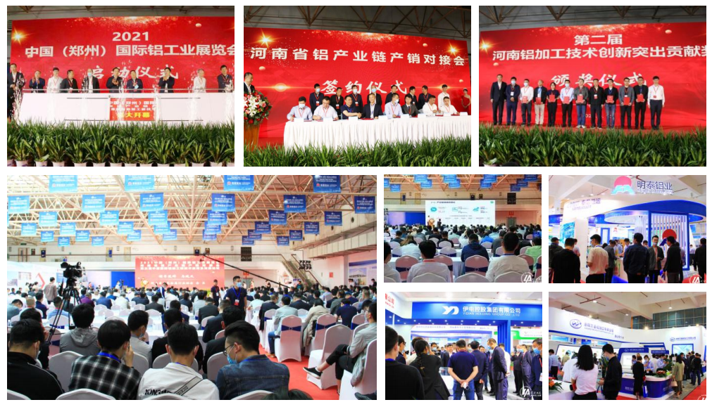 重点展示：
1、交通及轻量化展区：汽车板、全铝车身、铝制厢体、汽车轮毂、电池壳、铝制零部件等；轨道车辆铝材、站台建设铝材、线路铝材等；航空航天、船舶铝材等。
2、包装及新能源展区：各类罐料、盖料；药用及食品软包铝箔；电池箔、电子箔、电池软包铝箔等；光伏铝材及制品、5G基站铝材等。
3、新型建材及家具展区：新型建筑铝材、工业铝材、城市建设铝材、全铝智能家具、家具五金件、成套生产及加工设备、铝材加工机械、精深加工配件等。
4、综合加工及服务展示区:包括板带箔、挤压材、线材、锻件、铸件、成形组件、合金新材料、粉末冶金等。产业园区形象成果、招商推介，公共服务平台，品牌终端零售及行业服务机构展示等。
5、装备及辅材展示区：熔铸、挤压及轧制、精整、分析检测、热处理、在线处理、表面处理、深加工、环保与节能、再生铝预处理及加工、铝灰处理等设备；轧辊、模具、轴承、吊具、电气等工装备件；中间合金、金属添加剂、熔剂、过滤材料、耐火材料、涂装材料等。
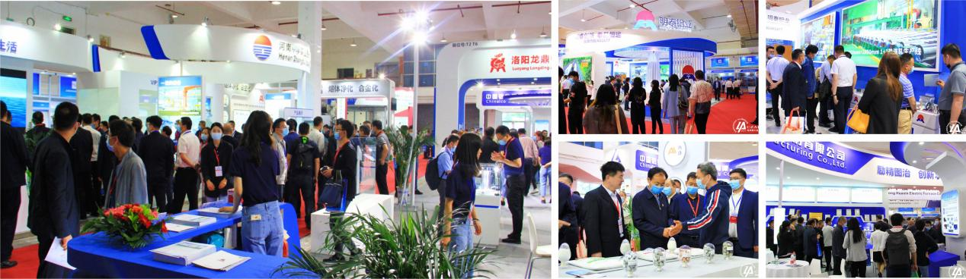

展会亮点：
——新能源与轻量化的“铝”时代
新能源行业持续向好，上下游产业链共同受益，新能源汽车续航里程大幅提升，轻量化的需求更为迫切。在此背景下，新能源铝材与汽车轻量化将成为展会大的亮点。大会特设的“新能源汽车对汽车零部件的影响”论坛；铝制汽车零配件展示专区，还是企业展台中将重点展出的汽车用铝制品部件，都彰显了新能源与轻量化的“铝”时代。

新能源领域带动铝行业发展论坛
在新能源衍生的新兴领域将成为铝下游需求增长的新亮点。新能源汽车、光伏发电站及组件、5G基站及储能装置等领域中的铝加工产品应用广泛，汽车轻量化、光伏用铝等新应用将快速拉升用铝需求。新能源领域的兴起使得各类铝加工产品得到了充分应用，传统铝行业迎来了巨大的发展机遇，相关铝企业绩有望高增。

——新包装，新“铝”程，助力铝应用
新型易拉罐（啤酒、饮料罐）层出不穷，药品食品包装全新发展，电池软包异军突起，家用铝箔领域持续扩大，铝箔餐盒风靡时尚，铝包装必将未来，本次展会为您带来全新的观感和体验。
——新展馆和服务助力“郑州铝展”
本届铝展在郑州国际会展中心举办，场馆环境优美，交通便捷、办展条件。主/承办方致力提供完备的展会服务，为特邀采购商免费提供酒店住宿、餐饮安排。为展商提供商务配对服务、专享洽谈专区、免费自助午餐、免费WIFI等。组团参展、观展享受免费接送活动与优惠餐饮。
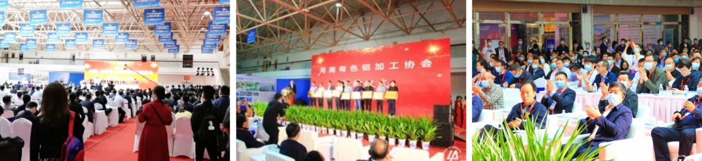
同期活动：
2023河南省铝产业链产销对接大会
2023第四届中原国际铝加工新技术应用及发展论坛
第二届河南铝板带箔授牌仪式
第三届河南铝加工技术创新贡献奖颁奖仪式

——精彩同期活动，直击行业热点，位涵盖铝加工产业链。
包括“铝合金熔铸技术论坛”、“中国再生铝产业链融合发展论坛”、“铝包装与可持续性发展论坛”、“汽车轻量化创新应用论坛（新能源汽车专场）”、“新型建筑门窗铝材及模板创新发展论坛”、“消费电子用铝技术发展论坛”等丰富多彩的同期会议，特别邀请国内外专家、学者做专题报告，为与会展商及观众提供充分的技术交流平台。

如预订展位和了解更多信息，请通过以下联络方式。
2023郑州铝工业展组委会
联系人：张燕15936207960（同微信）

